Подведены итоги конкурса детского рисунка в номинации «Мир!Труд!Май!»

Поздравляем победителей!
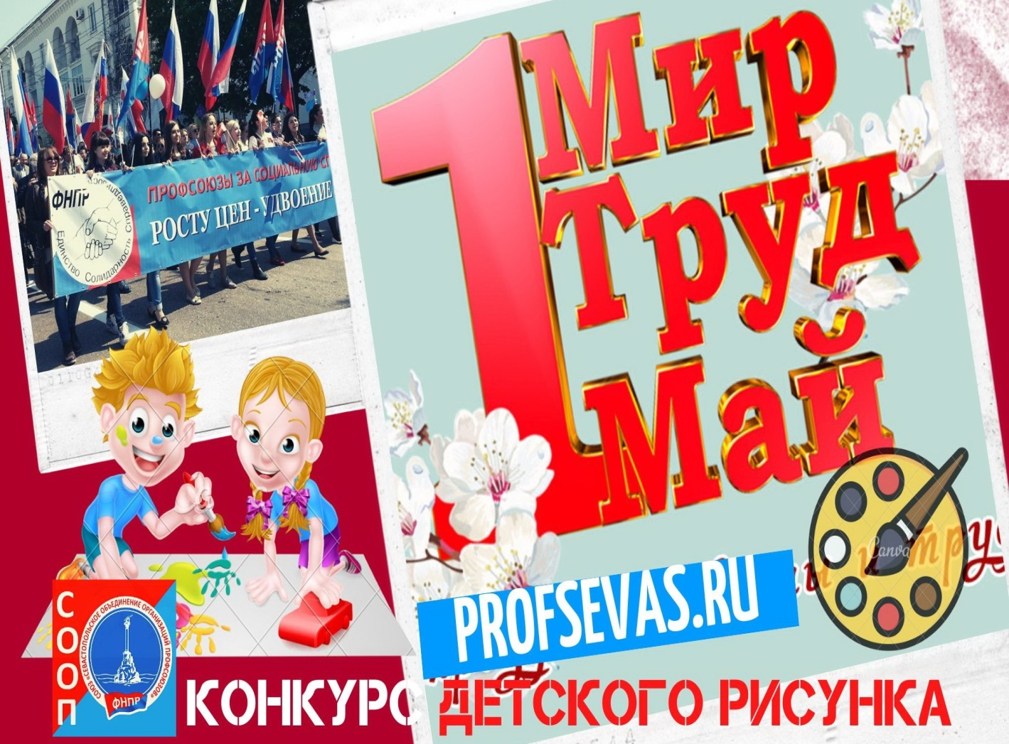
Конкурсы
Остался позади праздник Первомая и самое время подвести итоги нашего конкурса детского рисунка в первой из объявленных номинаций — «Мир! Труд! Май!», приуроченной к Празднику весны и труда, Дню международной солидарности трудящихся.
Это оказалось крайне нелёгким делом. Художественные произведения вообще крайне сложно оценивать, а если их авторами являются дети, то дело это сложное вдвойне.
Напомним, что конкурс проводился в трёх возрастных категориях, по которым итоги подводились отдельно: от 4 до 7 лет, от 8 до 12 лет и от 12 до 16 лет
В первой категории участников в возрасте от 4 до7 лет приняли участие 16 участников, которые представили 16 работ.
Во второй категории участников в возрасте от 8 до 12 лет приняли участие 37 участников и представили 38 работ.
В третьей категории участников в возрасте от 13 до 16 лет приняли участие 6 участников и представили 6 работ.
Всего в номинации «Мир, Труд, Май» было заявлено 60 работ от 59 участников.
Все работы были сделаны с душой, с проявлением значительных творческих способностей, поэтому выбрать победителей было очень сложно. За многие работы голоса разделились, что повлияло на итоговое распределение мест.
В категории от 4 до 7 лет :
Дипломами 1-ой степени награждаются: Мустафин Виктор (4 года) и Яцута Вячеслав (5 лет)
- 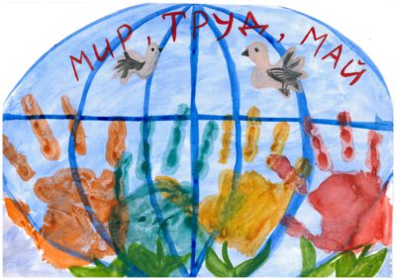Автор: Мустафин Виктор, 4 года
- 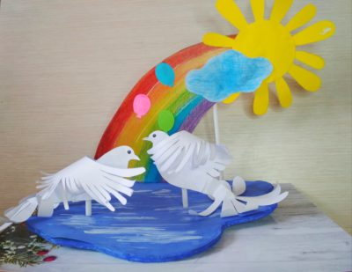Автор: Яцута Вячеслав, 5лет
Дипломами 2-ой степени награждаются: Потапов Алексей (6 лет) и Якименко Дарья (7 лет)
- 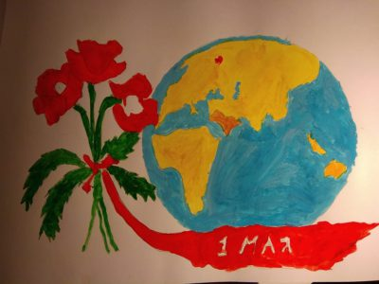
Автор: Потапов Алексей, 6 лет
- 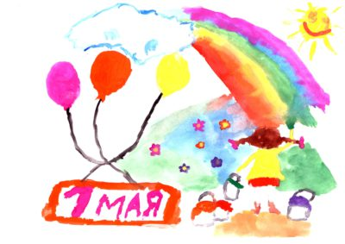Автор: Якименко Дарья (7 лет)
Дипломом 3-ей степени награждается: Вобликов Станислав (7 лет)
- 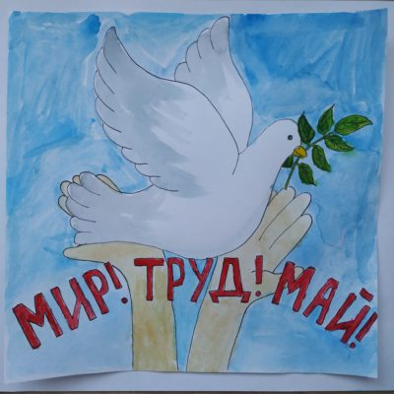Автор: Вобликов Станислав, 7 лет
В категории от 8 до 12 лет:
Дипломом 1-ой степени награждается: Дышлевая Мария (9 лет)
- 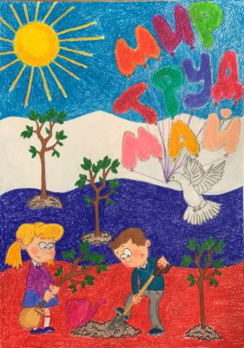Автор: Дышлевая Мария (9 лет)
Диплом 2-ой степени награждается: Лотанова Елизавета (11 лет)
- 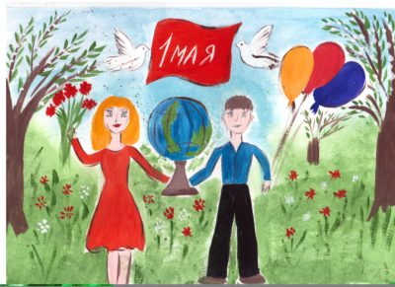Автор: Лотанова Елизавета (11 лет)
Диплом 3-ей степени награждается: Сорокина Катя (11 лет)
- 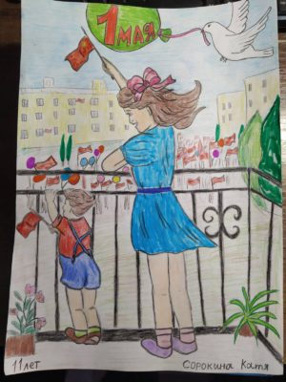Автор: Сорокина Катя, 11 лет
В категории от 13 до 16 лет:
Дипломом 1-ой степени награждается: Дацко Анастасия (13 лет)
- 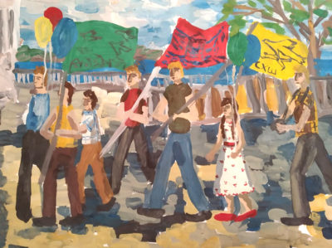Автор: Дацко Анастасия (13 лет)
Диплом 2-ой степени награждается: Дюдина Эмилия (13 лет)
- 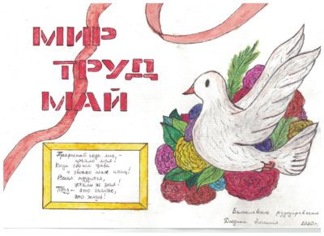Автор: Дюдина Эмилия (13 лет)
Диплом 3-ей степени награждается: Писарева Кристина (14 лет)
- 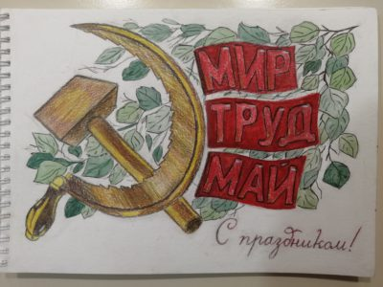Автор: Писарева Кристина (14 лет)
Дорогие ребята!
Спасибо всем вам огромное за участие! Все вы исключительно талантливы и достойны самой большой похвалы! Если вы не победили сейчас это не значит что вы рисуете хуже, это значит что вы обязательно победите в следующий раз!
Награждение победителей состоится сразу как будет позволять эпидемиологическая ситуация. Следите за нашим сайтом!
Напомним, что продолжается конкурс детского рисунка в номинации «75-летие Победы». Участвуйте и побеждайте!

